OBRAZAC 1

EPCG - ŽELJEZARA NIKŠIĆ DOO
Broj iz evidencije postupaka javnih nabavki: 10-10-1231
Redni broj iz Plana javnih nabavki: 3
Mjesto i datum: Nikšić, 03.04.2026. godine

Na osnovu člana 53 stav 3 Zakona o javnim nabavkama („Službeni list CG“, br. 74/19, 3/23, 11/23 I 84/24) EPCG - ŽELJEZARA NIKŠIĆ DOO objavljuje

TENDERSKU DOKUMENTACIJU
ZA OTVORENI POSTUPAK JAVNE NABAVKE ROBA

HTZ oprema - protiv požarni aparati, ormarići za prvu pomoć

Predmet nabavke se nabavlja:

kao cjelina

- POZIV ZA NADMETANJE

- Podaci o naručiocu;
- Podaci o postupku i predmetu javne nabavke:
  - Vrsta postupka,
  - Predmet javne nabavke (vrsta predmeta, naziv i opis predmeta),
  - Procijenjena vrijednost predmeta nabavke,
  - Način nabavke:
- Cjelina, po partijama,
- Zajednička nabavka,
- Centralizovana nabavka,
  - Posebni oblik nabavke:
- Okvirni sporazum,
- Dinamički sistem nabavki,
- Elektronska aukcija,
- Elektronski katalog,
  - Uslovi za učešće u postupku javne nabavke i posebni osnovi za isključenje,
  - Kriterijum za izbor najpovoljnije ponude,
  - Način, mjesto i vrijeme podnošenja ponuda i otvaranja ponuda,
  - Rok za donošenje odluke o izboru,
  - Rok važenja ponude,

- TEHNIČKA SPECIFIKACIJA PREDMETA JAVNE NABAVKE

- Naziv i opis predmeta nabavke u cjelini, po partijama i stavkama sa bitnim karakteristikama
- Zahtjevi u pogledu načina izvršavanja predmeta nabavke koji su od značaja za sačinjavanje ponude i izvršenje ugovora
- DODATNE INFORMACIJE O PREDMETU I POSTUPKU NABAVKE

Procijenjena vrijednost predmenta nabavke:
Procijenjena vrijednost predmeta nabavke bez zaključivanja okvirnog sporazuma:
Procijenjana vrijednost nabavke 25.000,00€

ZAKLJUČIVANJE OKVIRNOG SPORAZUMA

Zaključiće se okvirni sporazum:

ne
da

PODACI O NARUČIOCIMA KOJI ZAKLJUČUJU ZAJEDNIČKU NABAVKU

Nije primjenjivo.

PODACI O NARUČIOCIMA KOJI SU UKLJUČENI U CENTRALIZOVANU NABAVKU

Nije primjenjivo.

NAČIN SPROVOĐENJA ELEKTRONSKE AUKCIJE

Nije primjenjivo.

ELEKTRONSKI KATALOG

Nije primjenjivo.

PONUDA SA VARIJANTAMA

Mogućnost podnošenja ponude sa varijantama
Varijante ponude nijesu dozvoljene i neće biti razmatrane.
Varijante ponude su dozvoljene.

REZERVISANA NABAVKA

Da
Ne
- NAČIN UTVRĐIVANJA EKVIVALENTNOSTI

Način utvrđivanja ekvivalentnosti: Za sve stavke na kojima se pominje proizvođač, tip ili kataloški broj određenog proizvođača, ponuđači su u mogućnosti da ponude ekvivalent. Ekvivalentnost se dokazuje dostavljanjem tehničkih/kataloških listova kojima se potvrđuje da ponuđena roba ispunjava uslove propisane tehničkim karakteristikama predmetne tenderske dokumentacije.
- OSNOVI ZA OBAVEZNO ISKLJUČENJE IZ POSTUPKA JAVNE NABAVKE

Privredni subjekat će se isključiti iz postupka javne nabavke, ako:
1) je vršio neprimjeren uticaj u smislu člana 38 stav 2 tačka 1 ovog zakona;
2) postoji sukob interesa iz člana 41 stav 1 tačka 2 ili člana 42 ovog zakona;
3) ne ispunjava uslov iz člana 99 ovog zakona;
4) ne ispunjava uslov iz čl. 102, 104 ili 106 ovog zakona predviđen tenderskom dokumentacijom;
5) nije dostavio izjavu privrednog subjekta ili dostavljena izjava ne sadrži informacije i podatke tražene tenderskom dokumentacijom ili je nepravilno sačinjena;
6) postoji razlog na osnovu kojeg se smatra da je odustao od prijave, odnosno ponude, a koji je propisan članom 120 stav 15ovog zakona;
7) nije dostavio garanciju ponude ili nije dostavio garanciju ponude na način predviđen tenderskom dokumentacijom u skladu sa članom 122 st. 2, 3 ili 4 ovog zakona ili je dostavio garanciju ponude na manji iznos od traženog ili je ta garancija neispravna;
i/ili
8) postoji drugi razlog propisan ovim zakonom.
- SREDSTVA FINANSIJSKOG OBEZBJEĐENJA UGOVORA O JAVNOJ NABAVCI

Nema.
- METODOLOGIJA VREDNOVANJA PONUDA

Naručilac će u postupku javne nabavki izabrati ekonomski najpovoljniju ponudu, primjenom pristupa isplativosti, po osnovu kriterijuma:

odnos cijene i kvaliteta

- Ponude po podkriterijumu cijena vrednovaće se na sljedeći način:

Maksimalan broj bodova po ovom podkriterijumu je 90

Broj bodova po podkriterijumu cijena određuje se po formuli:

C= (C_{min}/C_{p})x90
gdje je:
C – broj bodova za ponuđenu cijenu,
C_{min} – najniža ponuđena cijena,
C_{p} – ponuđena cijena,
90 – maksimalni broj bodova po ovom podkriterijumu.

Ako je ponuđena cijena 0,00 EUR-a, prilikom vrednovanja te cijene po podkriterijumu cijena uzima se da je ponuđena cijena 0,01 EUR.

- Ponude po podkriterijum kvalitet vrednovaće se na sljedeći način:

Maksimalan broj bodova po ovom potkriterijumu je 10.
Isporuka će se vršiti sukcesivno u roku od maksimum 15 dana od dana upućivanja zahtjeva od strane Naručioca do utroška količina ili isteka roka važenja Ugovora, što prvo nastupi kao okolnost.
Princip vrednovanja roka isporuke:

Broj bodova za podkriterijum rok isporuke se dobija na način što se najkraći ponuđeni rok isporuke podijeli sa ponuđenim rokom isporuke i dobijeni količnik pomnoži sa 10:

K= (KRI_{min}/KRI_{p})x10
gdje je:
K – broj bodova za rok isporuke,
KRI_{min} – najniži ponuđeni rok isporuke
KRI_{p} – ponuđeni rok isporuke
10 – maksimalni broj bodova za rok isporuke.
Ponuđač sa najvećim brojem bodova (C + K) će biti izabran kao prvorangirani.
- JEZIK PONUDE

Ponuda se sačinjava na:

crnogorski jezik i drugi jezik koji je u službenoj upotrebi u Crnoj Gori, u skladu sa Ustavom i zakonom.
- NAČIN, MJESTO I VRIJEME PODNOŠENJA PONUDA I OTVARANJA PONUDA

Ponude se podnose preko ESJN-a zaključno sa danom 20.04.2026. godine do 10 sati.

Otvaranje ponuda održaće se dana 20.04.2026. godine do 10 sati..

- TAJNOST PODATAKA

Tenderska dokumentacija sadrži tajne podatke

ne
da
- UPUTSTVO ZA SAČINJAVANJE PONUDE

Ponude se sačinjava u ESJN u skladu sa tenderskom dokumentacijom i važećim Pravilnikom o sadržaju ponude i uputstvu za sačinjavanje i podnošenje ponude.
Ispunjenost uslova za učešće u postupku javne nabavke dokazuje se izjavom privrednog subjekta, koja se sačinjava na obrascu datom u Pravilniku o obrascu izjave privrednog subjekta.
Ponuđač je dužan da tačno i nedvosmisleno popuni Izjavu privrednog subjekta u skladu sa zahtjevima iz tenderske dokumentacije.

- NAČIN ZAKLJUČIVANJA I IZMJENE UGOVORA O JAVNOJ NABAVCI

Naručilac zaključuje ugovor o javnoj nabavci u pisanom obliku sa ponuđačem čija je ponuda izabrana kao najpovoljnija, nakon izvršnosti odluke o izboru najpovoljnije ponude.

Ugovor o javnoj nabavci mora da bude u skladu sa uslovima utvrđenim tenderskom dokumentacijom, izabranom ponudom i odlukom o izboru najpovoljnije ponude, osim u pogledu iskazivanja PDV-a.

Ugovor između naručioca i ponuđača čija je ponuda izabrana kao najpovoljnija (u daljem tekstu: Izvršilac), pored uslova koji su propisani ovom tenderskom dokumentacijom, će sadržati i sljedeće:

Raskid ugovora

Ugovor se može raskinuti sporazumno ili po zahtjevu jedne od Ugovornih strana.
U slučaju jednostranog raskida Ugovor će se raskinuti pisanom obavještenjem sa otkaznim rokom od 15 (petnaest) dana koje se dostavlja drugoj ugovornoj strani. U obavještenju mora biti naznačeno po kom osnovu se Ugovor raskida.
Ako strane ugovora sporazumno raskinu ugovor, sporazumom o raskidu ugovora utvrđuju se međusobna prava i obaveze koje proističu iz raskida Ugovora.
Naručilac će jednostrano raskinuti Ugovor u slučaju da:
- Izvršilac ne bude izvršavao svoje obaveze u rokovima i na način predviđenim Ugovorom;
- Nastupe okolnosti iz člana 150 ZJN (Sl.list CG br. 74/19).
Izvršilac ima pravo da jednostrano raskine Ugovor ako Naručilac ne izvrši plaćanje Izvršiocu u roku i na način predviđen Ugovorom.

Antikorupcijsko pravilo i rješavanje sporova, zaključivanje i stupanje na snagu Ugovora
Na sva prava i obaveze Ugovornih strana, a koja nijesu regulisana Ugovorom, primjenjuju važeći zakonski i podzakonski propisi države Crne Gore.

Sve eventualne sporove koji nastanu u vezi Ugovora ugovorne strane će rješavati sporazumno, a ako to ne bude moguće za rješavanje istih nadležan je Privredni sud Crne Gore.
Ugovor o javnoj nabavci koji je zaključen uz kršenje antikorupcijskog pravila u skladu sa odredbama važećeg Zakona o javnim nabavkama ništavan je.
Ugovor će se smatrati zaključenim i stupa na snagu danom potpisivanja i ovjere od strane ovlašćenih predstavnika Ugovornih strana.

Ugovor o javnoj nabavci tokom njegovog trajanja može da se izmijeni bez sprovođenja novog postupka javne nabavke u skladu sa članom 151 Zakona o javnim nabavkama:
- kada je potreba za izmjenom ugovora nastala zbog okolnosti koje naručilac u vrijeme zaključivanja ugovora nije mogao da predvidi, a izmjenom se ne mijenja priroda ugovora a povećanje vrijednosti ugovora nije veće od 20% vrijednosti prvobitnog ugovora,

- ZAHTJEV ZA POJAŠNJENJE ILI IZMJENU I DOPUNU TENDERSKE DOKUMENTACIJE

Privredni subjekat može da predloži naručiocu da izmijeni i/ili dopuni tendersku dokumentaciju, u roku od osam dana od dana objavljivanja, odnosno dostavljanja tenderske dokumentacije u skladu sa članom 94 st. 4 i 5 Zakona o javnim nabavkama.

Privredni subjekat ima pravo da pisanim zahtjevom traži od naručioca pojašnjenje tenderske dokumentacije najkasnije deset dana prije isteka roka određenog za dostavljanje ponuda.

Zahtjev se podnosi isključivo putem ESJN-a.

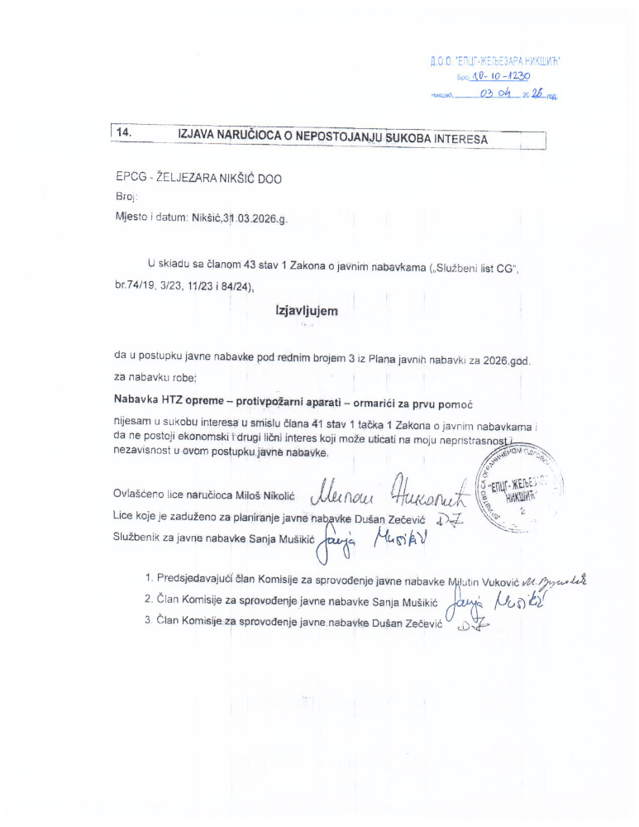

- UPUTSTVO O PRAVNOM SREDSTVU

Privredni subjekat može da izjavi žalbu protiv ove tenderske dokumentacije Komisiji za zaštitu prava:
1) u roku od 20 dana od dana objavljivanja, odnosno dostavljanja tenderske dokumentacije ili izmjene i dopune tenderske dokumentacije, ako je rok za podnošenje prijava za kvalifikaciju, odnosno ponuda najmanje 30 dana od dana objavljivanja, odnosno dostavljanja tenderske dokumentacije ili izmjene i dopune tenderske dokumentacije;
2) u roku od deset dana od dana objavljivanja, odnosno dostavljanja tenderske dokumentacije ili izmjene i dopune tenderske dokumentacije, ako je rok za podnošenje prijava za kvalifikaciju, odnosno ponuda najmanje 15 dana od dana objavljivanja, odnosno dostavljanja tenderske dokumentacije ili izmjene i dopune tenderske dokumentacije;
3) do isteka polovine roka za podnošenje prijava za kvalifikaciju, odnosno ponuda, ako je rok za podnošenje prijava za kvalifikaciju, odnosno ponuda kraći od 15 dana od dana objavljivanja, odnosno dostavljanja tenderske dokumentacije ili izmjene i dopune tenderske dokumentacije, a u slučaju da je posljednji dan roka za podnošenje ponuda kraći od 24 časa, smatra se da rok ističe istekom tog dana.

Žalba se izjavljuje preko naručioca neposredno putem ESJN-a. Žalba koja nije podnesena na naprijed predviđeni način biće odbijena kao nedozvoljena.

Podnosilac žalbe je dužan da uz žalbu priloži dokaz o uplati naknade za vođenje postupka u iznosu od 1% od procijenjene vrijednosti javne nabavke, a najviše 20.000,00 eura, na žiro račun Komisije za zaštitu prava broj 530-20240-15 kod NLB Montenegro banke A.D.
Ukoliko je predmet nabavke podijeljen po partijama, a žalba se odnosi samo na određenu/e partiju/e, naknada se plaća u iznosu 1% od procijenjene vrijednosti javne nabavke te/tih partije/a.
Instrukcije za plaćanje naknade za vođenje postupka od strane žalilaca iz inostranstva nalaze se na internet stranici Komisije za zaštitu prava nabavki http://www.kontrola-nabavki.me/.“.

Podatke iz tačke 1. Poziv za nadmetanje naručilac neposredno UNOSI na ESJN elektronskim putem;
U slučaju podjele predmeta nabavke po partijama i zaključivanja okvirnog sporazuma, podaci o procijenjenoj vrijednosti dati su i u dodatnim infomacijama;
Podatke iz tačke 2. Tehnička specifikacija predmeta javne nabavke naručilac neposredno UNOSI na ESJN elektronskim putem;
Djelove tenderske dokumentacije iz tačke 3. - 16. naručilac sačinjava u formi word/PDF dokumenta i objavljuje unošenjem (attachment) dokumenta na ESJN;
Procijenjena vrijednost se iskazuje bez PDV-a uključujući i sve troškove, nagrade i moguća obnavljanja ugovora na osnovu okvirnog sporazuma.
Ukoliko se ne predvidja zaključivanje okvirnog sporazuma cijelu sekciju brisati iz tenderske dokumentacije
U ovom dijelu moguće je i predvidjeti raskid ugovora, ugovorne kazne i ostale elemente ugovora

